INFORMATĪVAIS ZIŅOJUMS
par ugunsdrošības un civilās aizsardzības risku novērtēšanas instrumentu, tā izveidošanas un uzturēšanas izmaksām

- Ievads
Ministru kabineta 2019.gada 8.janvāra sēdē (prot.Nr.1, 28.§) tika pieņemts Ministru kabineta 2019.gada 9.janvāra rīkojums Nr.7 “Par konceptuālo ziņojumu “Par valsts politiku ugunsdrošības jomā””, kura 4.tabulas 11.punkts nosaka izstrādāt informatīvo ziņojumu par ugunsdrošības un civilās aizsardzības risku novērtēšanas instrumentu, tā izveidošanas un uzturēšanas izmaksām (turpmāk – informatīvais ziņojums).
Eiropas Komisijas Strukturālo reformu atbalsta projekta „Iekšlietu struktūras iestāžu darba efektivitātes paaugstināšana” (SRAP-1) ziņojumā norādīts, ka Valsts ugunsdzēsības un glābšanas dienesta (turpmāk – VUGD) struktūrvienību izvietojuma tīkls ir jāveido, balstoties uz risku kartēšanas rezultātiem un sabiedrībai piedāvātā pakalpojuma tvērumu. Resursu plānošana jāveic atbilstoši riska izvērtējuma rezultātiem.
Ņemot vērā minēto, tika izstrādāts šis informatīvais ziņojums.

- Situācijas apraksts
Ministru kabineta 2020.gada 18.augusta sēdē tika izskatīts un atbalstīts (prot.Nr.49, 37.§) informatīvais ziņojums “Par informācijas sistēmu “Ugunsdrošības uzraudzības un civilās aizsardzības darba vadība un kontrole” un "Ugunsdrošības stāvokļa pašdeklarēšanas sistēma” ieviešanu, izveidošanu un uzturēšanu”. Vienlaikus Ministru kabineta 2010.gada 27.aprīļa noteikumu Nr.398 “Valsts ugunsdzēsības un glābšanas dienesta nolikums” 4.1. apakšpunkts nosaka, ka viens no VUGD uzdevumiem ir apzināt ugunsdrošības stāvokli Latvijā un iespējamos apdraudējumus un, pamatojoties uz to analīzi, sniegt valsts un pašvaldību iestādēm, kā arī citām personām priekšlikumus par situācijas uzlabošanu ugunsdrošības un civilās aizsardzības jomā.
2020.gadā tika īstenots Eiropas Komisijas Strukturālo reformu atbalsta projekts “Iekšlietu nozares iestāžu darbības efektivitātes paaugstināšana Latvijā” SRAP-2 (Ugunsdrošības uzraudzības procesa nākotnes modeļa izstrādes posma noslēguma ziņojums). Minētā projekta ietvaros tika ņemts vērā Ministru kabineta 2020.gada 18.augusta sēdē izskatītais un atbalstītais informatīvais ziņojums un izstrādāts ugunsdrošības uzraudzības procesa nākotnes modelis, kas balstās uz darba organizāciju digitālā vidē un sevī ietver tādus risinājumus kā klientu portāls, pašdeklarācijas risinājums, iekšējās saziņas portāls, darba izpildes vadības (resursu vadības) sistēma, elektroniska dokumentu aprite, pārbaudes veikšanas digitāls atbalsts, objektu datubāze, datu apmaiņa ar citām datu krātuvēm. Visiem risinājumiem ir sagatavotas procesu shēmas un aprēķinātas ieviešanas un uzturēšanas izmaksas. Vienlaikus minētajā projektā ietverts uzraugāmo objektu riska analīzes rīks:
Īss raksturojums | Galvenās funkcijas
riska analīzes risinājums, kas izmanto gan automatizēti (integrācija ar ārējiem reģistriem), gan manuāli iegūtus datus | - ugunsdrošības riska analīzes rīks, kas ļauj noteikt ugunsdrošības risku objektos, balstoties uz izstrādātu modeli un palīdz noteikt prioritāti objektu pārbaudēm  - iespēja veikt esošo objektu klasifikāciju pēc to ugunsdrošības riska  - datu apmaiņa ar citām datu krātuvēm ugunsdrošības riska analīzei.
datu apmaiņas savienojumu veidošana ar valsts un pašvaldību reģistriem, informācijas sistēmām ar mērķi iegūt plašu datu kopumu ugunsdrošības risku analīzei. | - integrācijas ar valsts, pašvaldību reģistriem  - integrācija ar ĢIS, vizuālām datu attēlošanas / kartēšanas sistēmām  - integrācija ar to institūciju datubāzēm, kas sniedz papildus informatīvo līmeni ugunsdrošības risku analīzei  - integrācija (tās pilnveidošana) ar to BIS būvobjektu un namu apsaimniekotāju datubāzi  - integrācija ar Valsts ieņēmumu dienesta un Valsts kases sistēmām
Process notiek reizi gadā, pirms objektu uzraudzības plānošanas uzsākšanas. Šis process ir automatizēts. Sistēmā tiek uzkrāta informācija, kas nepieciešama riska analīzes veikšanai. Šim nolūkam tiek izmantoti jaunākie pieejamie dati. Pamatojoties uz datiem tiek noteikts riska koeficients. Iztrūkstoši dati par objektu, piemēram, nav datu no iepriekšējām pārbaudēm (objektā nekad nav bijusi veikta ugunsdrošības pārbaude), tiek ņemti vērā riska koeficienta aprēķinā, piemērojot tam augstāku riska koeficientu. Riska analīzes gaitā iegūtie koeficienti tiek apkopoti un uzglabāti tālākai lietošanai plānošanas procesā.
Datu avoti, kas tiks pielietoti objektu riska analīzes procesā:
juridiska perona (uzņēmums, iestāde) | fiziska perona
- dati no iepriekšējām pārbaudēm  - pašdeklarēšanās dati  - informācija par objekta izmēru un pielietojuma veidu no Uzņēmumu reģistra | - dati no iepriekšējām pārbaudēm  - pašdeklarēšanās dati  - iedzīvotāju vecums un skaits  - informācija par ēkas vecumu, apkures sistēmu un būvmateriāliem

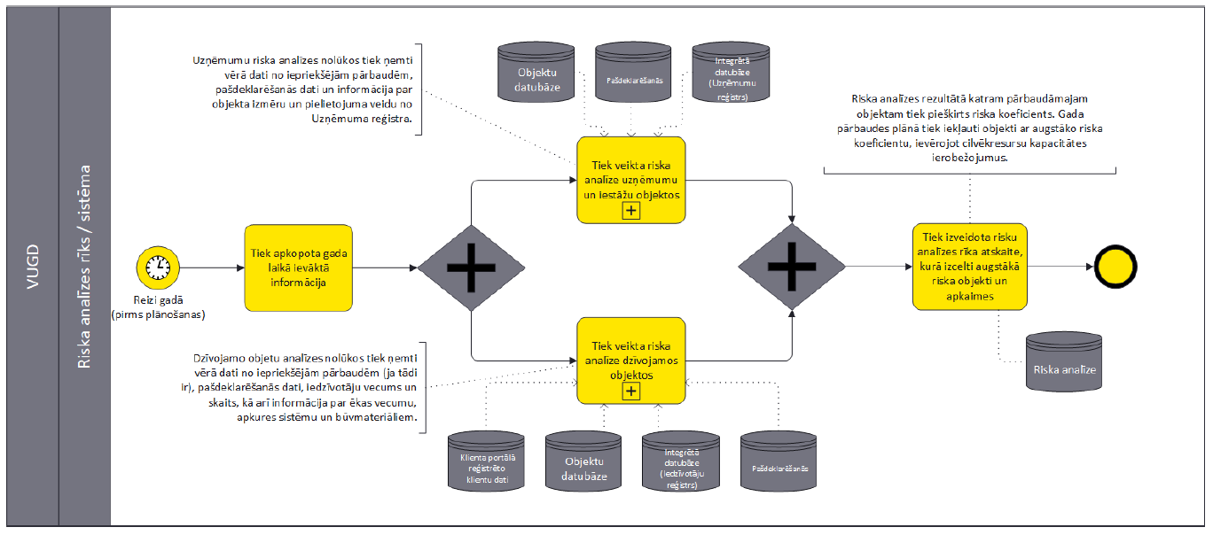
Uzraugāmo objektu riska analīzes procesa shēma (avots: SRAP-2 ziņojums)

- Risinājums
  - Riska kritēriji notikuma iespējamībai/varbūtība vai ticamībai, kā arī riska kritēriji notikumu sekām.
Ugunsdrošības un civilās aizsardzības riska novērtēšanas instruments ietver deviņus riska kritērijus, kur pieci ir saistīti ar riska varbūtību un četri ar riska sekām:
- (R1) iedzīvotāju skaits pašvaldības visapdzīvotākajā vietā – riska varbūtības kritērijs;
- (R2) iedzīvotāju blīvums (iedzīvotāju skaits uz km²) – riska varbūtības kritērijs;
- (R3) iedzīvotāju skaits pašvaldībā – riska varbūtības kritērijs;
- (R4) mājsaimniecību skaits pašvaldībā – riska varbūtības kritērijs;
- (R5) notikumu skaits pašvaldībā (gadā) – riska seku kritērijs (ugunsgrēki, meža ugunsgrēki, glābšanas darbi, maldinājumi);
- (R6) ugunsgrēki mājsaimniecībā (skaits uz 100 000 iedzīvotāju) – riska seku kritērijs;
- (R7) citi ugunsgrēki (skaits uz 100 000 iedzīvotāju) – riska seku kritērijs;
- (R8) citi notikumi (skaits uz 100 000 iedzīvotāju) – riska seku kritērijs;
- (R9) infrastruktūra (institūcijas, izglītība, slimnīcas, tirdzniecības centri, viesnīcas, rūpniecība, SEVESO, PBO) – riska varbūtības kritērijs.
Riska kritēriju kvantitatīvie un kvalitatīvie rādītāji ir noteikti informatīvā ziņojuma 1.pielikumā.
Izstrādājot riska kritēriju kvantitatīvos un kvalitatīvos rādītājus tika ņemts vērā Apvienotās Karalistes pētījums “Ugunsdzēsības dienestu nākotne: risku mazināšana, dzīvību glābšana” (The Future of the Fire Service: reducing risk, saving lives) un Īrijas Republikas Ugunsdzēsības un ārkārtas situāciju ģenerāldirektorāta ietvarprogrammu “Kopienu drošība” (Keeping Communities Safe).
Kad tiks ieviests uzraugāmo objektu riska analīzes rīks, tas tiks pielāgots, kā jauns riska varbūtības kritērijs, nosakot kvantitatīvu radītāju, ņemot vērā pašdeklarācijas un iepriekšējo pārbaužu datus.

  - Riska līmeņi, kas ir sasaistīti ar notikumu riska kritērijiem.
Katram riska kritērija kvantitatīvajam vai kvalitatīvajam rādītājam ir noteikts riska indikators, kuru kopējā vērtība veido riska līmeni attiecīgajā administratīvajā teritorijā. Riska indikatori un riska līmeņi ir noteikti informatīvā ziņojuma 1.pielikumā.

  - Dati par notikumiem Latvijas Republikā.
Tika noteiktas vidējās vērtības datiem par 2017.-2020.gadiem, kas bija par pamatu attiecīgā riska līmeņa noteikšanai administratīvajā teritorijā (2.pielikums).

  - Informācijas sistēmas vai datu bāzes, kas būtu integrējamas vai sasaistītas ar ugunsdrošības un civilās aizsardzības riska novērtēšanas instrumentu.
Process notiek reizi 3-4 gados, kur dati tiek apkopoti par pēdējiem trijiem vai četriem gadiem. Šis process ir automatizēts. Integrējamās informācijas sistēmas vai datu bāzes:
Informācijas sistēma vai datu bāze | Datu kods datu bāzē vai datu lauks (kopa) | Attiecīgais riska kritērijs, kam nepieciešami dati
Centrālā statistikas pārvaldes datu bāzes | RIG010 | R1
Centrālā statistikas pārvaldes datu bāzes | ISG040 | R2
Centrālā statistikas pārvaldes datu bāzes | ISG020 | R3
Centrālā statistikas pārvaldes datu bāzes | ISG060 | R4
Vienota kontaktu centra platforma (esošās izbraukumu reģistrācijas vienotās informācijas sistēmas vietā)* | Jāparedz izstrādājot platformu | R5
 | Jāparedz izstrādājot platformu | R6
 | Jāparedz izstrādājot platformu | R7
 | Jāparedz izstrādājot platformu | R8
Vienota ugunsdrošības un civilās aizsardzības platforma** | Jāparedz izstrādājot platformu | R9
Vienota ugunsdrošības un civilās aizsardzības platforma (uzraugāmo objektu riska analīzes rīks)** | Jāparedz izstrādājot platformu | R10
*atbalstīts Ministru kabineta 2021.gada 18.februāra sēdē (prot.Nr.18, 35. §)
**atbalstīts Ministru kabineta 2020.gada 18.augusta sēdē (prot.Nr.49, 37.§)

Ņemot vērā administratīvo teritoriju reformu, kā rezultātā veidosies 7 valstspilsētas un 35 novadi, ugunsdrošības un civilās aizsardzības riska novērtēšanas instrumenta dati atsevišķām pašvaldībām būs jāpielāgo atbilstoši jaunajam iedalījumam, kas būs darāms pie nākamās riska novērtēšanas reizes, jo riska novērtēšana ir jāveic ar noteiktu regularitāti (3-4 gadi).

  - Ģeotelpiskās informācijas sistēmas pielāgošanas iespējas ugunsdrošības un civilās aizsardzības riska novērtēšanas instrumentam.
Vizualizācijai un resursu plānošanai nepieciešama risku kartēšana ģeotelpiskās informācijas sistēmā, tajā veidojot vairākus slāņus – riska kategorijas administratīvajām teritorijām (atbilstoši riska novērtēšanas rezultātiem), VUGD struktūrvienību izvietojums, resursu daudzums attiecīgajā VUGD struktūrvienībā. Šis process ir automatizēts. Dati ir jāintegrē no Vienota kontaktu centra platformas.
Vienlaikus izmantojot VUGD struktūrvienību un ielu (ceļu) slāni, iedzīvotāju blīvumu (uz katru km²), nepieciešams veikt reaģēšanas laika analīzi. Rezultāts tiks rādīts ar neregulāru daudzstūri ap VUGD struktūrvienību kas parāda, kur ugunsdzēsības pamatautomobīlis vai speciālais automobīlis varētu pārvietoties jebkurā virzienā norādītajā laikā. Šāda veida analīze tiks veikta vienai struktūrvienībai vai vienlaikus visām struktūrvienībām, lai analizētu pārklājuma nepilnības, izvietotu resursus atbilstoši riska novērtējumam utt.. Šis process ir automatizēts. Dati ir jāintegrē no Vienota kontaktu centra platformas un citiem ArcGIS slāņiem.
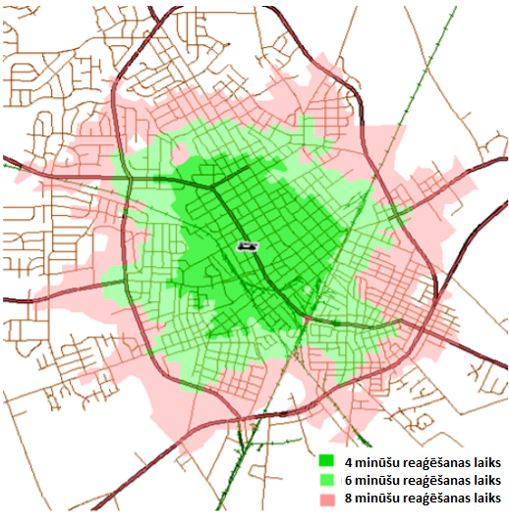
ĢIS analīze lai noteiktu reaģēšanas laiku un plānotu resursu izvietojumu

  - Resursu plānošanas vadlīnijas.
Resursu plānošanas vadlīnijas ir noteiktas 3.pielikumā. Izmantojot vadlīnijas kopā ar ģeotelpiskās informācijas sistēmu tiek plānoti resursi attiecīgajai riska kategorijai.

  - Ugunsdrošības un civilās aizsardzības riska novērtēšanas instrumenta procesa shēma.
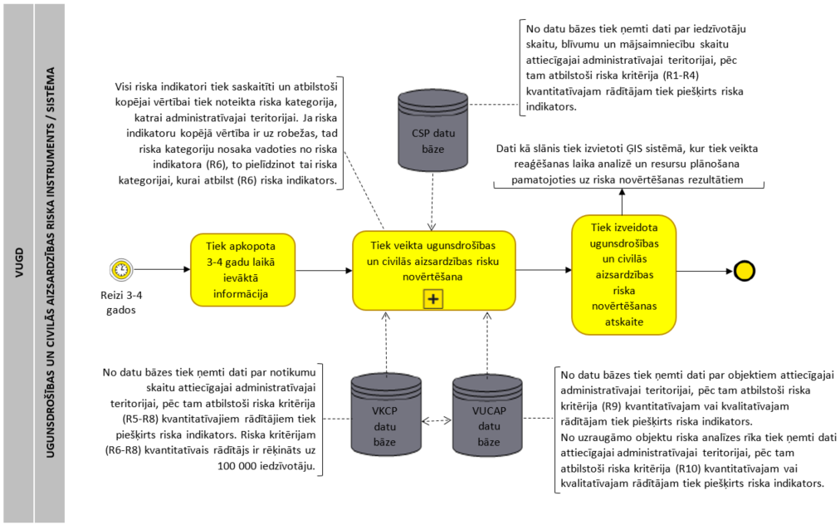
Ugunsdrošības un civilās aizsardzības riska novērtēšanas instrumenta procesa shēma

Apzīmējums | apzīmējuma skaidrojums
 | DARBĪBA – procesa solis
 | APKŠPROCESS – apzīmē neizvērstu darbību kopumu
 | LAIKA AKTIVITĀTE – process sākas, turpinās vai beidzas, kad iestājas noteikts laiks vai datums
 | Datu glabātuve / datubāze – apzīmē datu glabātuvi vai datubāzi
 | PROCESA BEIGAS – apzīmē procesa pēdējo soli
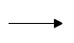 | Procesu plūsma – savieno secīgus procesa soļus un aktivitātes vienas joslas ietvaros
 | Asociācija – apzīmē datu plūsmu no vai uz datu objektu vai datubāzi
 | Anotācija – apraksta kādu procesa soli vai aktivitāti, ja nepieciešams

- Ietekme uz risinājumu

Stiprās puses | Vājās puses
- Ieviests vienots ugunsdrošības un civilās aizsardzības riska novērtēšanas rīks.  - Tiek pieņemti datos balstīti lēmumi stratēģiska, operatīvā un taktiskā līmenī.  - Radīts risinājums operatīvai un pilnvērtīgai atskaišu iegūšanai par ugunsdrošības un civilās aizsardzības riskiem attiecīgajā administratīvajā teritorijā.  - Automatizēts process, kas samazina manuālas cilvēka darbības, tādējādi vairāk laika veltot tiešajiem uzdevumiem. | - Darbu var kavēt pārtraukumi informācijas sistēmās.  - Paredzēto informācijas sistēmu funkcionalitāte ir pietiekami komplicēta.  - Paredzēto informācijas sistēmu ieviešanai nepieciešams papildus finansējums.
Iespējas | Draudi
- Riska novērtēšanas rezultāti var tikt izmantoti citās nozarēs (apdrošināšana).  - Tiek nodrošināta datos balstīta un uz ĢIS platformas integrēta VUGD un brīvprātīgo ugunsdzēsēju organizāciju resursu plānošana. | - Informācijas sistēmu ieviešanu var apdraudēt vai kavēt finansējuma trūkums.
Risinājuma SVID analīze

- Ietekme uz valsts budžetu
Informatīvajā ziņojumā paredzētā risinājuma īstenošana indikatīvi rada izdevumus 742 000 euro apmērā. Risinājuma īstenošana nerada izmaiņas budžeta ieņēmumos, jo informatīvā ziņojuma aktivitāte ir jaunu produktu un pakalpojumu ieviešana, tādējādi nepieciešami papildu resursi.
Risinājuma īstenošanai finansējums nav paredzēts ne kārtējā saimnieciskā gada, ne arī vidējā termiņa budžeta ietvarā.
Risinājuma īstenošanai nepieciešams papildus finansējums ir noteikts indikatīvi, ņemot vērā Iekšlietu ministrijas Informācijas centra praktisko pieredzi, ieviešot jaunus informāciju un komunikāciju tehnoloģiju risinājumus. Nepieciešamais finansējuma apmērs var tikt precizēts atbilstoši faktiskajai noslēgto līgumu izpildei, ņemot vērā arī informāciju un komunikāciju tehnoloģiju risinājumu izstrādes izmaksu inflāciju.
Prognozējamais risinājuma īstenošanas laiks ir 18 mēneši.
Risinājuma īstenošanai Iekšlietu ministrijas Informācijas centram 2025.gadā indikatīvi nepieciešams finansējums 742 000 euro apmērā, kā arī 111 300 euro gadā informatīvajā ziņojumā paredzētā risinājuma uzturēšanai un uzlabošanai.

Ietekmes uz budžetu aprēķini un paskaidrojumi:
  - Vienreizējās izmaksas:
Ugunsdrošības un civilās aizsardzības riska instrumenta risinājuma ieviešanai paredzēts piesaistīt ES Atveseļošanas un noturības mehānisma plāna programmas “Digitālā transformācija” līdzekļus, ja šāds piešķīrums šim mērķim tiks apstiprināts.
Risinājuma īstenošanai Iekšlietu ministrijas Informācijas centram 2025.gadā indikatīvi paredzamas vienreizējās izmaksas 742 000 euro apmērā. Vienreizējās izmaksu sadalījums pa pozīcijām:

Vienreizējo izmaksu uzskaitījums un sadalījums
Nr.  p.k. | Vienreizējās izmaksas nosaukums | Summa,  euro
1. | Projekta dokumentācijas sagatavošanas izmaksas | 95 000
1.1. | Projekta pamatojošās dokumentācijas sagatavošanas izmaksas | 15 000*
1.2. | informācijas sistēmas iegādes tehniskās specifikācijas izstrādes izmaksas | 40 000
1.3. | informācijas sistēmas programmatūras prasību specifikācijas izstrādes izmaksas | 40 000
2. | Ar projektu saistītās sistēmas programmatūras izstrādes un ieviešanas kvalitātes kontroles veikšanas izmaksas | 120 000
3. | Informācijas sistēmu izstrādes izmaksas | 527 000
3.1. | informācijas sistēmas programmatūras izstrādes izmaksas, t.sk., datu apmaiņas saskarnes izveides ar ārējām sistēmām izmaksas | 500 000
3.2. | programmatūras projektējuma dokumentācijas izstrādes izmaksas | 6000
3.3. | programmatūras lietotāja un administratora rokasgrāmatu izstrādes izmaksas | 6000
3.4. | izveidotās informācijas sistēmas drošības audita veikšanas izmaksas | 15 000**
Kopā: |  | 742 000
*Pēc Elektronisko iepirkumu sistēmas datiem minimālā stundas likme šādam pakalpojumam ir 43 euro ar PVN.
**Aptuvenā tirgus cena 5000 - 20 000 euro.

  - Uzturēšanas un uzlabošanas izmaksas:
Risinājuma īstenošanas rezultātā paredzams, ka Iekšlietu ministrijas Informācijas centram pēc 2025.gada turpmākajos gados indikatīvi būs nepieciešams papildu finansējums 15% gadā no risinājuma īstenošanas izmaksām, lai nodrošinātu izstrādāto informācijas sistēmu turpmāko uzturēšanu un uzlabošanu, piemēram:
- ikdienas uzraudzību, kas nodrošina informācijas sistēmu darbību bez pārtraukumiem un kļūdām un ļauj prognozēt un plānot uzlabojumus vai optimizācijas nepieciešamību;
- regulāru datu drošības kontroli, lai nodrošinātu informācijas aizsardzību;
- nepieciešamo programmatūru atjaunošanu un citu labojumu veikšanu;
- lietotāju piekļuves tiesību pārvaldību.
Risinājuma ietvaros izstrādāto informācijas sistēmu nepieciešamo programmatūru atjaunošanai un labojumu veikšanai, kā arī citu uzturēšanas pasākumu nodrošināšanai indikatīvi tiek paredzētas nepieciešamās uzturēšanas izmaksas 15% gadā no risinājuma īstenošanas izmaksām.
Ņemot vērā risinājuma īstenošanai plānotās izmaksas (742 000 EUR), paredzams, ka Iekšlietu ministrijas Informācijas centram risinājuma ietvaros izstrādāto informācijas sistēmu turpmākai uzturēšanai un uzlabošanai pēc 2025.gada turpmākajos gados indikatīvi gadā būs nepieciešams papildu finansējums 111 300 euro apmērā. Saskaņā ar Ministru kabineta 2012.gada 11.decembra noteikumu Nr.867 “Kārtība, kādā nosakāms maksimāli pieļaujamais valsts budžeta izdevumu kopapjoms un maksimāli pieļaujamais valsts budžeta izdevumu kopējais apjoms katrai ministrijai un citām centrālajām valsts iestādēm vidējam termiņam” 10.4.apakšpunktu, uzturēšanas izdevumi tiks pieprasīti papildus.
Ja risinājuma īstenošanai tiek piešķirts nepieciešamais finansējums, Iekšlietu ministrijai izstrādāt un iekšlietu ministram noteiktā kārtībā līdz 2023.gada 30.novembrim iesniegt Ministru kabinetā grozījumus Ugunsdrošības un ugunsdzēsības likumā, kā arī nepieciešamos Ministru kabineta noteikumus par informācijas sistēmu „Vienota ugunsdrošības un civilās aizsardzības platforma” izmantošanu VUGD.

Iekšlietu ministrs Sandis Ģirģens

Vīza:
valsts sekretārs Dimitrijs Trofimovs

Baltmanis, 67075990
martins.baltmanis@vugd.gov.lv

